HƯỚNG DẪN CÀI ĐẶT VÀ SỬ DỤNG

1. Cài đặt phần mềm MathType theo đường dẫn sau: <https://dichvudanhvanban.com/cai-dat-mathtype-7-4-full-ban-quyen-su-dung-vinh-vien-soan-thao-cong-thuc-toan-368>
2. Cài đặt miktex theo đường dẫn sau:

<https://blogchiasekienthuc.com/thu-thuat-hay/cai-dat-phan-mem-basic-miktex-va-texstudio.html>

1. Đầu tiên hãy vào file Macro.txt copy nội dung file. Mở word lên chọn vào mục Tell me what you want to do



Gõ vba rồi ấn Enter

1. Paste toàn bộ nội dung file vào rồi Ctrl+S để lưu
2. Vào thư mục window. Chọn window.exe để chạy chương trình

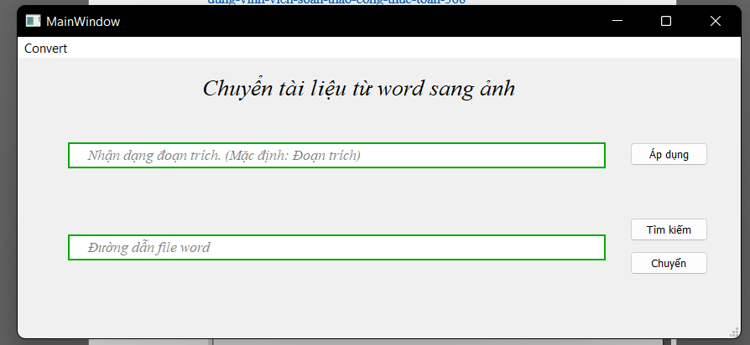

1. Nếu muốn chọn nhận dạng đoạn trích, nhập từ muốn nhận dạng rồi click áp dụng. Nếu ko sẽ mặc định là từ Đoạn trích
2. Để tìm kiếm file muốn chuyển chọn mục Tìm kiếm. Lúc này sẽ hiện lên giao diện tìm kiếm như sau: 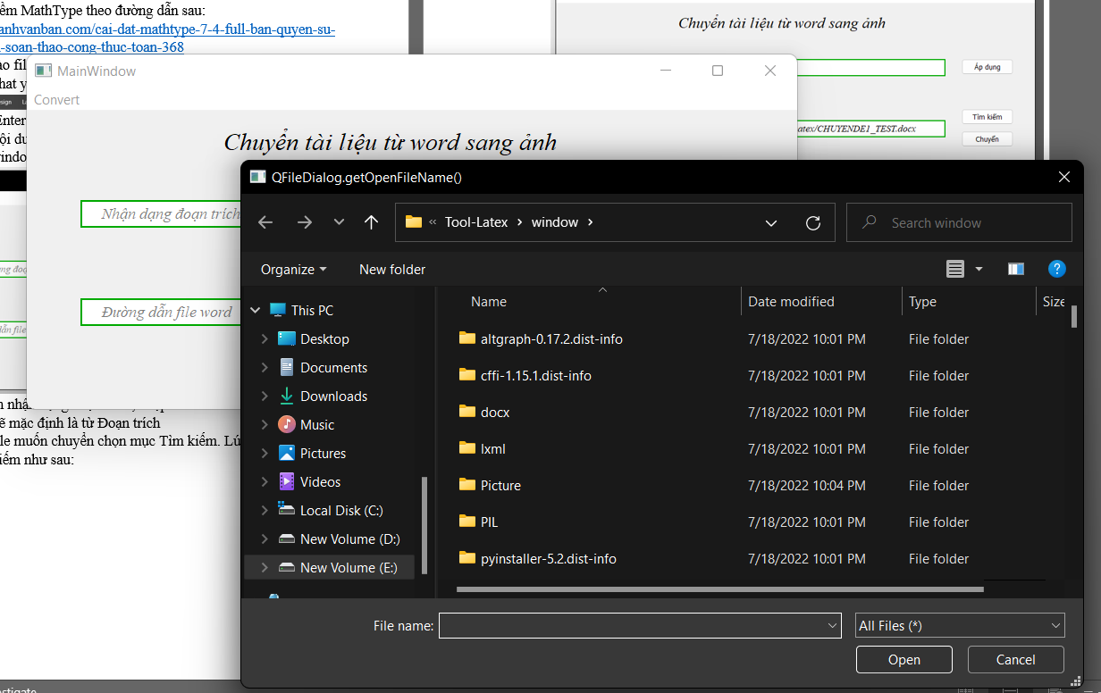
3. Sau khi chọn xong file word. Nhấn nút chuyển ảnh và đợi
4. Trang word muốn chuyển sẽ hiển thị lên nội dung sau:

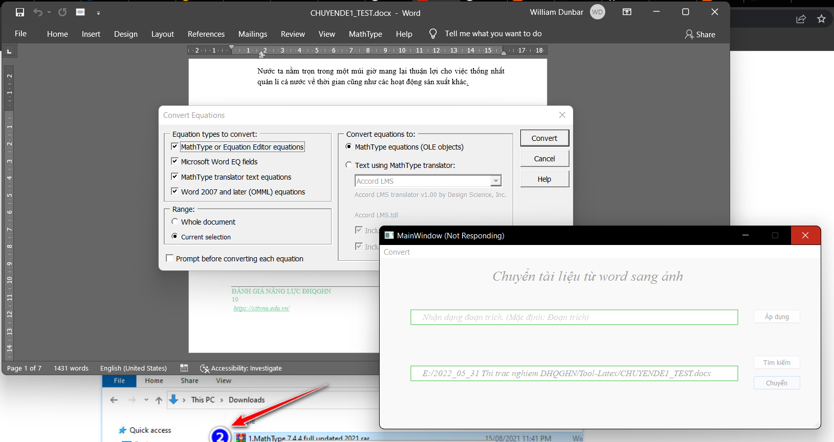

1. Ấn Enter. Sau đó lại tiếp tục hiện thông báo:

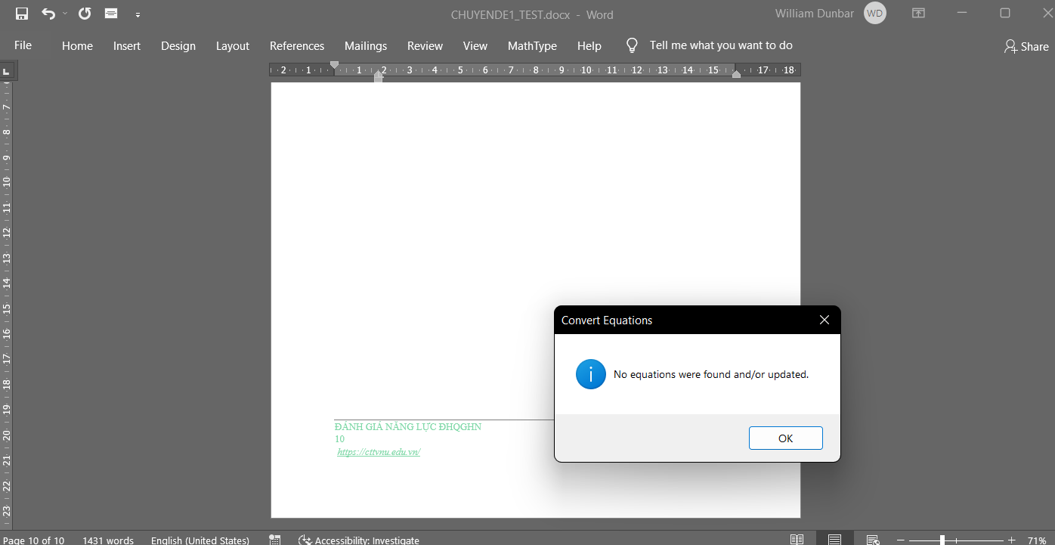

1. Do phần miktex là bản nhẹ hơn và ko cài đầy đủ các package trong gói install vì vậy khi chạy chương trính nếu thiếu package, chương trình sẽ hiện ra thông báo sau: 

Chọn install để cài đặt cho đến khi các package được cài đủ

1. Sau đó đợi khi phần mềm chuyển xong sẽ hiện thông báo có muốn mở thư mục hay không.

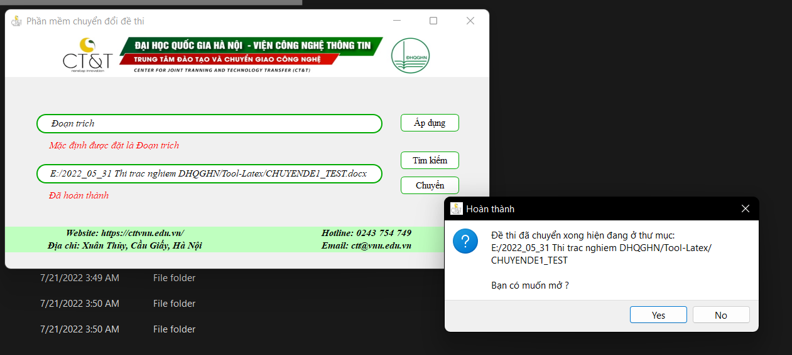

1. Chọn Có để mở thư mục chứa ảnh. Chọn không sẽ quay về trang chủ

